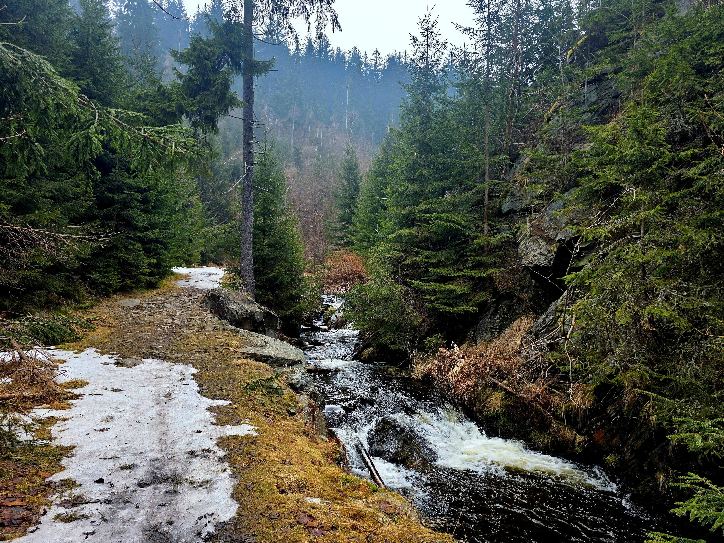
Městská knihovna Kaznějov vás srdečně zve na besedu

S T E Z K A Č E S K E M -

putování 1 000 km po severní hranici

s poutníkem Miloslavem Šaškem

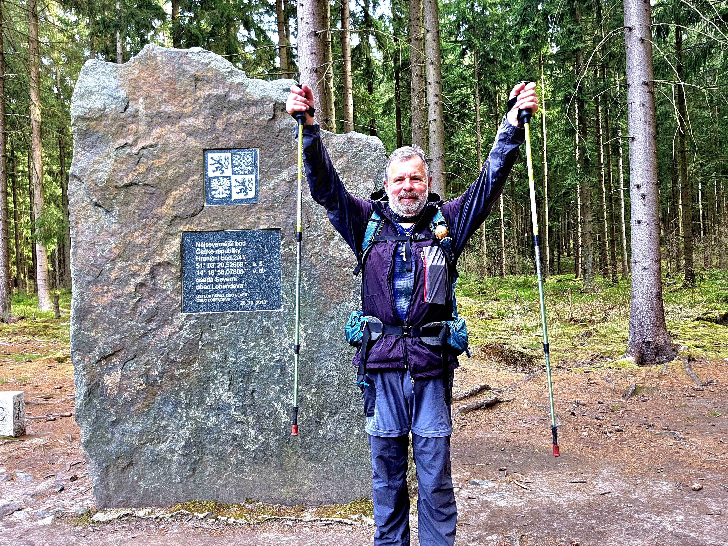
19. 3. 2026 v 16. 30 hod

Zasedací místnost MÚ Kaznějov

Vstupné dobrovolné

